技术交底书  案号：  日期： | 申请人：华为技术有限公司  深圳市龙岗区坂田华为总部办公楼  邮编：518129，总机：0755-28782828 | 华为商业秘密  请勿泄漏

交底书名称 | 低延时，高可靠，强隐私保护的去中心化匿名通信系统
发明人 | 沈天翔，江健宇，姜云鹏，齐冀，陈旭升，赵世雄，崔鹤鸣，王森，王鹏，张弓
第一发明人国籍及居民身份证件号码 | 中国 320682199612139111
交底书撰写人 | 沈天翔
撰写人办公电话 | +852 69364939 （香港手机）  +86 15754300470 （大陆手机）
撰写人手机号码 （急案必须填写） | 同上，上述两个均为手机号码
撰写人 E-mail | stx635@connect.hku.hk (学校邮箱)


华为技术有限公司
版权所有 侵权必究

撰写注意事项：
- 让专利代理人（技术小白）看懂，务必全面、清楚、完整；
- 同一对象全文名称一致，“电脑”≠“计算机”；
- 量化描述，避免广告、宣传词（如“性能好”，“低成本”）
- 技术方案完整，可运行（完整的硬件模块、有输入输出的方法）；
- 几句话能说出核心保护点；

可选项：产品相关性信息（请交底书撰写人填写） （请在勾选的项中填☒）
□ | 我司产品可能采用的多个可选方案之一 | 预计该方案在我司产品中实现的时间
☐ | 我司产品确定将采用的方案 | 首款使用该技术的产品型号 | （包括市场型号，如Ascend P1，及内部型号，如UXXX）
☐ | 我司产品确定将采用的方案 | 该产品的预计上市时间
☐ | 我司产品确定将采用的方案 | 该产品的参展信息 | 若有相关的展会信息，请填写预计的参展时间，及展会名称，如巴展，北展等。
☐ | 我司产品确定将采用的方案 | 展会上是否会公开本发明 | 请填写“是”或“否”
☐ | 暂无我司产品采用该方案，也无相关计划

撰写指导意见  （IPR填写） | 代理人注意事项：
必选项：请交底书撰写人针对如下交底书Checklist中各项内容进行确认，确认无误后，在“确认结果”中填写“OK”。

交底书Checklist
确认内容 |  | 确认结果
1 | 描述了现有技术存在的技术缺点，且分析了该技术缺点存在的原因
2 | 描述了实施例相比于现有技术的改进之处
3 | 实施例提供了必要的、可编辑的附图，且结合附图进行了描述
4 | 描述了本发明应用的系统架构或应用场景以及涉及的物理器件
5 | 正确、完整、充分详细地描述了每个实施例技术方案
6 | 描述了实施例的技术效果，且详细分析了该技术效果产生的原因
7 | 当存在多个实施例时，描述了多个实施例之间的区别
8 | 清楚写明发明点和次要发明点
9 | 对“缩略语和关键术语”按要求进行了描述；非通用术语在交底书正文部分进行明确定义
10 | 全文对同一事物的名称描述一致

缩略语
英文缩略语 | 完整的英文表述/英文标准用语 | 中文表述/中文术语
TEE | Trusted Execution Environment | 可信运行环境
P2P | Peer-to-Peer | 点对点 (一种网络结构)
DoS | Denial-of-Service | 拒绝服务 (一种网络攻击)

关键术语定义
匿名通信系统: 匿名通信系统是一种可以保证用户在因特网上进行实时通信时保持匿名性的系统。经典的匿名通信系统包括洋葱网络Tor (也称暗网)。
匿名性: 匿名性是一种用户的通信行为无法被外界感知的性质。例如，假设张三与李四通过某种系统正在因特网上互相通信，若系统的管理者或是外部的网络攻击者都无法知道张三正在与李四进行通信，那么即可称该系统提供了匿名性。
拒绝服务攻击 (DoS Attack): 拒绝服务攻击是网络攻击的一种形式。具体的，攻击者通过不断给某网络设备发送无用的数据包，使得该网络设备没有时间处理来自用户的正常的网络数据包，从而使得该设备瘫痪而无法提供服务。
流量分析攻击 (Traffic Analysis Attack): 流量分析攻击是另一种特殊的网络攻击形式。具体的，攻击者通过观测整个网络的流量 (流量是指网络上传输的数据量，由众多数据包构成)，试图得知哪两个用户(例如上例中的张三与李四)正在进行通信，从而破坏系统的匿名性。
上一跳的消息/下一跳的消息: 上一跳是指在网络路由中由前继节点发来的消息，下一跳是指在网络路由中发送给后继节点的消息

相关技术背景以及最接近的现有技术

背景技术: 用于方便读者理解本发明的技术背景

1.1.1 匿名通信系统以及存在的网络攻击
因特网的出现构建起全球网络用户沟通的桥梁，催生出许多的通信应用。通过使用一个通信应用 (例如Skype)，一个消息的发送者将消息打包成网络的数据包 (数据包是网络传输的基本单元)，通过若干次的消息路由转发，最终发送至消息的接受者处 (整个消息的传递路径被称为路由路径)。以往，人们通常只注重通信的质量，即通信的延迟，但在网络技术高度发达的今天，人们对个人隐私的注重达到了前所未有的高度，于是人们不仅仅只关注通信的质量，也同样关注通信时个人隐私是否得到了保护。具体的，人们希望通信系统在确保通信质量的同时可以保证消息的机密性及用户的匿名性。机密性是指发出的消息的内容无法被他人得知，只有保证机密性才能不泄漏个人隐私。匿名性是指通信双方的身份无法被外界获取，在很多场景下人们不希望暴露自己正在跟谁通信这个信息，只有保证匿名性才能支持很多机密的线上交易应用 (例如比特币交易)。
传统的通信系统，例如Skype与WhatsApp，他们关注到了用户隐私保护的需求，他们通常使用一种端到端加密的技术 (end-to-end encryption)来保护用户隐私。端到端加密技术是一种基于密码学的数据隐私保护方式，这种技术首先在通信双方进行密钥交换，在双方接下来的通信中，所有的数据包 (通信系统会将用户的消息装进网路数据包中，数据包是网络消息传递的基本单元)在发出之前都会被密钥加密，通过这种方式，除了通信双方之外的任何人都无法得知数据包的具体内容。
然而，仅仅使用端到端加密技术是不够的，因为这个技术只能保护用户消息的机密性 (因为除了通信双方之外的人都无法得知加密后数据包的明文内容，明文指的是用户原本发出的消息例如“hello”，而在加密过后会变成一串乱码例如“s12aj”)。在因特网上，通信是会暴露给网络攻击者的，而网络攻击者可以在数据包被加密的情况下 (即不知道消息内容的情况下)，通过网络攻击来获取谁正在与谁通信这个消息，从而破坏用户的匿名性，甚至是破坏通信系统本身而使得用户之间无法通信。具体的，攻击者可能实施的网络攻击可以划分成两类，一类被称作拒绝服务攻击 (Denial-of-Service Attack，以下简称DoS攻击)，一类被称作流量分析攻击 (Traffic Analysis Attack)。
DoS攻击是一种试图破坏通信系统的核心服务器，从而使得通信系统无法正常工作的网络攻击手段。如下图1所示，一个网络攻击者可以利用多个网络设备 (例如从云端租赁网络设备)，向一个特定的通信系统的核心服务器不断发送冗余的无效数据包。由于该核心服务器不断接收以及处理这些来自攻击者的无效数据包，占据了该服务器的计算资源，从而使得该核心服务器无法处理来自用户的真正的有效的数据包，进一步使得该通信系统无法正常工作。

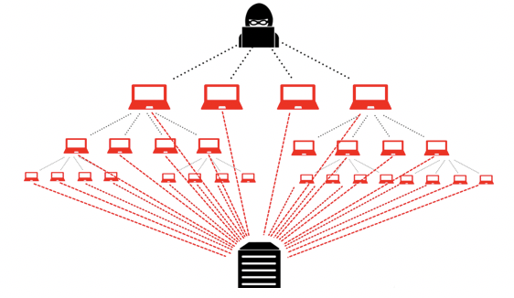
图1: DoS攻击示意图

流量分析攻击是一种试图破坏用户匿名性的网络攻击，与DoS攻击不同的是，流量分析攻击的最终目标是揭露网络中谁正在与谁通信而不是破坏通信系统。流量分析攻击可以细分为两种攻击: 被动流量分析攻击 (以下简称被动攻击)与主动流量分析攻击 (以下简称主动攻击)。
首先，在被动攻击中，攻击者通过被动地监控，统计并分析整个的网络流量来还原网络包的路由路径，进而揭示通信者的身份，但并不干扰网络包的发送。被动攻击的基本思想是依据网络中数据包的时间模式 (time pattern)来还原数据包在网络中的路由路径，从而揭示路由路径两端的通信者，破坏匿名性。具体的，如下图2所示，攻击者通过对中央的网络设备进行流量监控 (例如使用Wiresharp软件进行抓包)，分析出该网络设备收到了来自上一跳的 (A和B)的两个消息，这两则消息的时间顺序是: A发送的消息第一个到达，B发送的消息第二个到达，而该网络设备发往下一跳的数据包的时间顺序是: 第一个数据包发送给D，第二个数据包发送给C。那么，根据现有的网络包先到先发的顺序，攻击者则可以判断出由A发来的数据包被发送给了D，这样攻击者就还原了一部分的消息路由路径 (即A->该设备->D)。攻击者通过不断重复以上做法，可以最终还原一条完整的用户消息的路由路径，从而揭示位于路径两端的通信者身份，达到了破坏匿名性的目的。

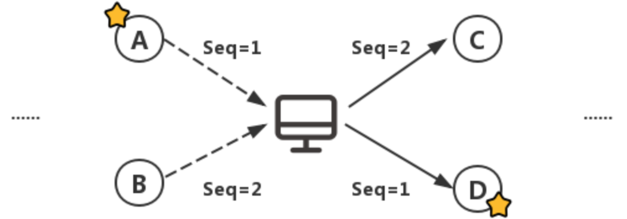
图2: 被动攻击的基本方法-根据网络数据包先进先出的模式来还原特定数据包的路由路径

其次，在主动攻击中，攻击者不满足于被动地监控流量来分析谁正在与谁通信，而是主动地拦截网络流量，并采用丢弃，修改或推延等方式干扰网络包的正常发送，分析网络流量变化来获取通信者身份。主动攻击的基本思想是，如果攻击者针对任意一个网络节点 (网络节点指的是一个数据包在发送至终点前经过的每一个网络设备，例如图3中的S，X，Y等)采用主动丢弃或推延的方式干扰该节点正常的数据包发送，若消息的接受者没有在消息timeout (一个固定的阈值，例如5秒)之前收到大部分的发送者发给自己的消息，那么攻击者就可以认为这个遭受攻击的节点处于发送者与自己 (接受者)之间的路由路径上，通过不断重复这个方法就可以还原整个路由路径，从而泄露发送者的身份。
主动攻击具体的攻击方法如下图3所示。首先攻击者下载了一个通信系统，并通过该系统与另一个人 (身份保密的发送者S)进行通信，攻击者也就是消息的接收者是R。攻击者在网络中任意选取一个网络节点Y，若将Y发出的数据包进行延迟后，R不能及时的收到大部分消息，则攻击者认定节点Y一定处于发送者给自己的消息路径中。通过不断重复这一过程，攻击者发现对节点X和S进行主动攻击也有同样的延迟效果，但对其他节点攻击不具备延迟的效果。由此，攻击者最终找到了所有处于发送者与接受者之间消息路由路径上的网络节点，即S，X，Y，再通过Wireshark软件对这些节点的数据包进行时序分析，发现S的包最先发出，发往X，X发往Y，Y发往R，即攻击者还原了完整的消息路由路径 (S -> X ->Y -> R)，从而揭露了本应该身份保密的消息发送者S，破坏了匿名性。

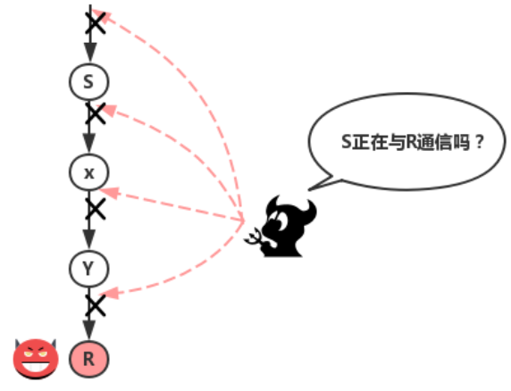
图3: 主动攻击的基本方法-根据消息接受者是否在期望时间内收到消息来逐步还原路由路径

综上所述，一个具有强隐私保护的通信系统应当满足以下三点要求: 低延时(R1), 可抵抗DoS攻击（R2）以及可抵抗流量分析攻击(R3)。需要R1是因为现在因特网上很多关键的业务都只能容忍几秒钟的通信延迟 (例如实时通信，在线交易等)；需要R2是因为一个通信系统只有抵抗DoS攻击才是一个可靠的通信系统 (否则一旦被攻击该系统就无法提供服务)；需要R3是因为只有抵抗流量分析攻击 (包括被动攻击与主动攻击), 通信系统才能满足保护用户通信的匿名性。然而，现有的强隐私保护的通信系统都不能同时满足以上三点要求，本发明是第一个同时满足三大需求 (R1,R2,R3)的提供强隐私保护的通信系统。

1.1.2 结构化点对点网络 (Structured P2P Network)介绍
(本发明使用一种结构化点对点网络-Chord作为本系统底层网络的架构，因此进行介绍)
结构化P2P网络（例如Chord，Pastry）是著名的开源网络，以高效的成员管理机制，实用的容错能力和快速的路由寻址而著称，使其成为构建一个能容纳海量用户的匿名通信系统的可信赖的底层网络架构。在结构化P2P网络中，每个节点 (这里节点是指网络的参与者，即用户，与1.1.1里的节点是一个概念)只需要维护少量的邻居节点的信息，包括每个邻居节点的IP地址，ID标识，及密钥，就能够将自己的消息发送到整个网络。
具体而言，结构化P2P网络使用分布式哈希表（Distributed Hash Table，以下简称DHT）进行网络中的路由寻址。在DHT中，每个节点有自己独特的标识符 (ID)以及该节点可以负责的寻址范围 (一个ID区间)。节点只需要存储在路由表中的邻居节点的的信息。当该节点尝试发送消息给网络中某个节点时，它会根据目标节点的ID进行查询: 首先检查自己的路由表并找到在数值上与目标节点ID的数值最接近的邻居，然后将该消息发给该邻居，邻居收到消息后继续进行路由查询，通过不断重复此过程直到发送给该目标节点ID的接收者为止。
本发明使用了一种著名的高效的结构化P2P网络架构称为Chord，本发明以Chord为底层网络架构进行节点管理和消息路由寻址，因此以下介绍Chord的节点管理方式和消息路由寻址协议。
Chord是完全去中心化的P2P网络，网络里每个节点的地位是对等的，因此在Chord里不需要传统的中央特权服务器来管理节点之间的通信 (通信是指节点将自己的消息通过路由寻址发给接受者)，每个节点自己通过维护少数邻居节点的信息就可以与网络里任何节点进行通信。
具体的，Chord通过哈希算法（如SHA-1）为每个网络节点或所存储的key计算出一个m位的哈希值，统称为ID。对于某个网络节点，其ID通过对自己的IP地址使用哈希算法得到。所有ID（不论是节点还是key）都在取模后按顺序排列在一个环上，该环称为ID环。对于一个ID为k的key（即哈希值为k），它由环上第一个ID不小于k的节点负责维护。该节点叫做k的后继节点，记作successor(k)。再直观一点的讲，successor(k)是环上从k顺时针起（包括k本身）第一个遇到的网络节点。图4是Chord ID环的一个示例。图中系统由三个网络节点 (绿色)构成，其ID分别为0, 1, 3。对于环上的ID 1来说，由于其对应位置上正好有一个节点，因此successor(1) = 1。对于环上的ID 2来说，顺时针起第一个遇到的是节点是3，因此successor(2) = 3。同理可得，successor(6) = 0。

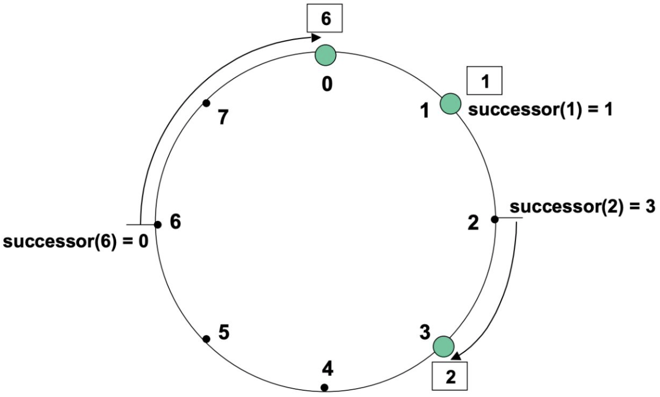
图4: 一个Chord的ID环示例。

为了使网络中的节点 (例如图4中的节点0，节点1和节点3)能够顺利发送消息至别的节点，Chord让每个节点分别维护一个路由表，具体路由表格式如下: 仍然记m为哈希算法的位数，每个节点都维护一个长度为m的表，即每个节点路由表的长度为m。对于一个ID为n的节点，它的路由表中的第i项存储了在(n+2^(i-1))mod2^m 之后环上的第一个节点s。也就是说，s = successor (n+2^(i-1))。节点s称为节点n的第i个路由选项。

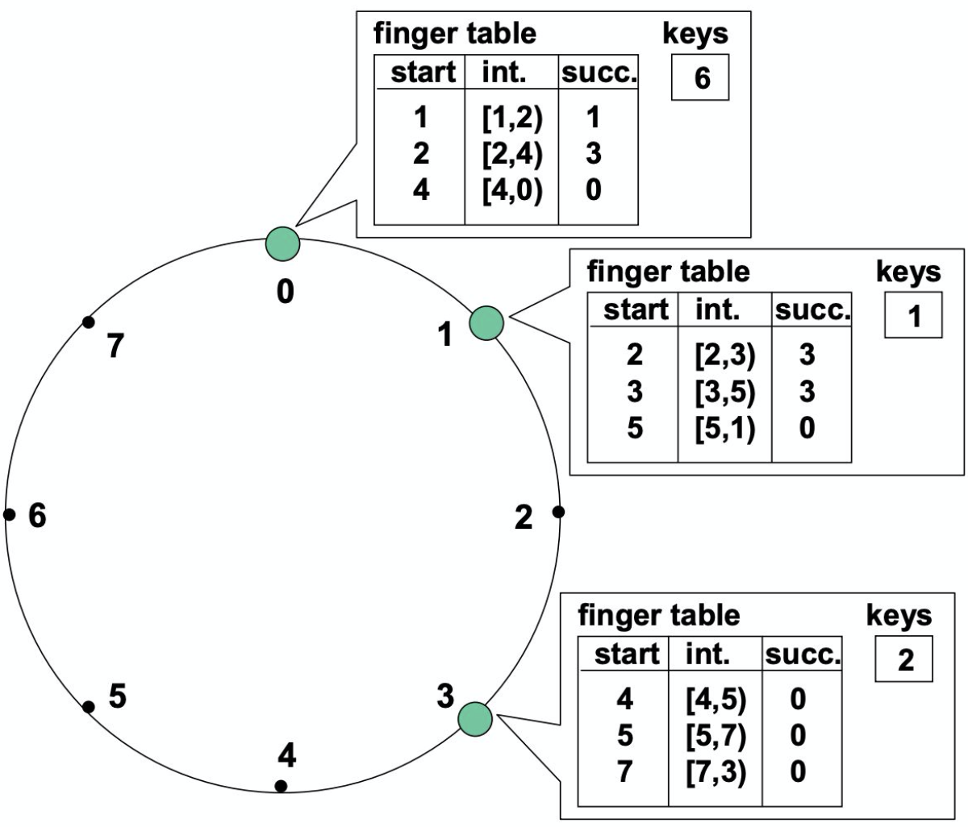
图5: Chord环上的节点与它对应的路由表示例。finger table就是路由表

图5是一个路由表示例，以节点1为例：
路由表第1项 = f[1].start = 1+ 2^0 = 2, f[1].node = successor(f[1].start) = successor(2) = 3
路由表第2项 = f[2].start = 1+ 2^1 = 3, f[2].node = successor(f[2].start) = successor(3) = 3
路由表第3项 = f[3].start = 1+ 2^2 = 5, f[3].node = successor(f[3].start) = successor(5) = 0
对于一个节点n，由于其路由表的第一项永远对呀环上直接与n相邻的下一个节点，为方便起见，简称f[1].node为节点n的后继节点。例如在图4与图5中，节点0的后继节点是1，节点1的后继节点是3，节点3的后继节点是0。路由表建立完成之后就可以进行通信了。
给定一个key，假设节点n想查找key对应的资源位于网络中的哪一个节点，那么节点n需要查找到该key对应的后继节点 (也就是目标节点)。注意，这里是一个“查找”场景，但这种场景与“通信”场景是一个道理，因为在上述这种查找场景下，对应的通信场景是节点n与拥有资源key的目标节点沿着查找路径进行通信，查找路径也就是路由路径。具体的查找方案如下：

Step1: 查看key的哈希 (hash(key))是否落在节点n与其直接的后继节点之间，若是，则结束查找，n的后继节点就是我们想要找的目标节点。
Step2: 否则，在n的路由表中，找出与hash(key)距离最近且小于hash(key)的n的后继接待你，该节点也是路由表中最接近key的前继节点，于是n将自己的查找请求转发至该节点。
Step3: 该节点收到后，继续重复上述两部，直至找到key对应的节点。

我们可以看到，宏观地讲，Chord的路由寻址方式是一种迭代的方式: 通过不断寻找与目标节点距离最近的节点，将消息发给该节点，再由该节点继续寻找距离最近的节点。通过这种方式，Chord实现了若干优越的性质：
- 高扩展性: 每个节点只需要维护少数节点信息就可以将自己的消息发送给网络中任意一个节点，由于维护的信息很少，所以网络可以支持海量的参与用户 (用户就是节点，用户以节点的身份加入网络进行通信)。
- 低延迟: 通过上述路由表建立的方式可以看出，每个节点维护了对数距离的节点信息 ((n+2^(i-1))mod2^m)，因此，即使进行通信的两个节点在网络中相对距离最远的位置，他们也只需要时间复杂度为Olog(N)的路由寻址，其中N是网络里节点的总数。
本发明是一个基于Chord的匿名通信系统，即本发明的底层网络架构是Chord，我们利用Chord构建了一个高扩展，低延迟的网络，这样我们就实现了1.1.1中提出的强隐私通信系统三个要求 (R1,R2,R3)中的R1。除此之外，我们在系统的应用层加入了我们自主研发的匿名协议以进一步满足R2与R3。

1.1.3 可信运行环境(TEE)介绍
(本发明使用到了TEE技术，因此进行介绍)
可信运行环境TEE是CPU硬件提供商提供的，与不可信运行环境隔离的运行环境。例如Intel公司提供了一种名叫SGX的TEE，SGX包含一块安全的，外界不可见的叫做飞地 (enclave)的的内存区域。运行在飞地中的程序和数据存储在一个与普通执行环境隔离的内存区域中，即使一个恶意的操作系统控制着或是BIOS的特权攻击者都无法提取或篡改飞地中的数据和程序。
TEE执行为运行其中的程序提供了两个安全特性: 保密性 (confidentiality) 和完整性 (integrity)。保密性使得TEE程序的数据和代码无法被不可信的操作系统等特权攻击者窥探，这是由于存储数据和代码的内存区域与普通不可信内存隔离。完整性是指飞地这块内存区域无法被外部特权攻击者篡改。同时TEE为用户提供了一个远程验证（remote attestation）的机制，用以确认一个特定的程序确实跑在一个真的TEE中，而不是跑在一个恶意的TEE模拟器中。
本发明利用SGX的这两个安全特性，将节点的路由协议 (即Chord协议)与匿名协议跑在enclave中，保证外界无法获取节点的路由表信息；同时约束了节点行为，使得节点不能恶意进行匿名协议规定以外的行为，保证了匿名协议的正确执行。

现有技术: 基于中继网络的匿名通信系统

1.2.1基于中继网络的匿名通信系统介绍
为了解决用户通信时的匿名性的问题，有一种称为中继网络 (relay-based network)的技术可以在不存在网络攻击者的情况下保证匿名性。有些多著名的匿名通信系统都是基于中继网络技术的，例如洋葱加密网络Tor (也就是暗网)，韩国科学研究院KAIST研发的基于可信硬件的SGX-Tor，以及MIT开发的AP3等。

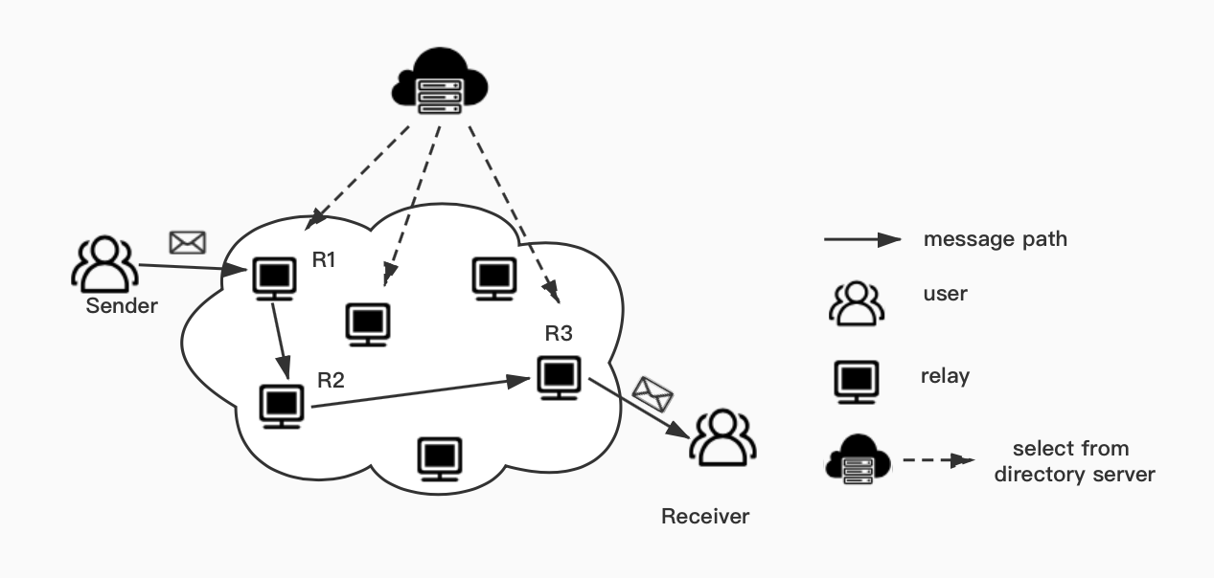
图6: 典型的中继网络系统的架构

图6展示了一个典型的基于中继网络的匿名通信系统的架构。在此系统中，用户以网络节点的身份加入这个网络。网络中每个节点既可以是消息的发送者，也可以是消息的转发者: 消息的发送者是指构造一个应用层消息并发出的节点(例如张三在网络中的节点构造了一个发往李四的消息“hello”，那张三就是一个消息的发送者)，消息的转发者是指该接网络节点只是转发了来自发送者的消息。在此系统中，通信双方首先建立网络链接(进行TCP握手和SSL握手)，然后从一个被目录服务器的中选取固定数目的若干中继节点 (图6中的R1, R2, R3)，并通过多次握手交换信息以获取所有中继节点的密钥。紧接着，消息发送者将消息依次用三个中继节点的密钥进行加密，形成层层包裹的数据包。每经过一个节点，就使用该节点的密钥解密并发往下一跳。
这种技术的匿名原理是: 由于数据包被层层加密，使得数据包传输的路由路径上的每一跳不知道消息的源头，只知道下一跳的地点，这样路径上的节点就无法追踪消息发送者的身份，从而保障了匿名性。

1.2.2中继网络的方法缺陷
基于中继网络的匿名通信系统有两个缺陷：不能抵抗拒绝服务攻击与不能抵抗流量分析攻击。首先，中继网络使用了中心化的目录服务器来选取数据包传输路径上的中继节点，由于目录服务器管理着全网的通信，一旦被攻击者采用拒绝服务攻击导致瘫痪，那么该系统就无法工作。其次，中继网络也不能抵抗流量分析攻击，这是因为中继网络只能保障本地攻击者 (即路由路径上的中继节点，图6中的R1,R2,R3) 不能推断上一跳是否是消息源，然而，由于路由路径固定，一个可以监控全网流量的攻击者依然可以通过流量分析攻击来还原网络包的完整路由路径，从而揭露某路由路径两端的消息发送者与接收者。

1.3 现有技术: 基于随机洗牌的匿名通信系统

1.3.1基于随机洗牌的匿名通信系统介绍
随机洗牌是另一种保障用户通信时匿名性的技术。与中继网络不一样的是，此技术使用一组中心化的洗牌服务器 (mix server)来打乱整个网络内网络包的顺序 (网络包进出每个网络设备的时序)，并在网络中加入若干系统伪造的混淆数据包 (dummy message)，从而使得攻击者无法判断一个消息是否是真实消息还是混淆数据包，进而难以分析数据包的发送者和接受者是谁；并且由于数据包进出每个网络设备的时序被洗牌服务器打乱，攻击者无法判断一个刚刚进入的来自上一跳的数据包与哪一个下一跳的数据包是同一个数据包，进而无法还原路由路径，保障了匿名性。

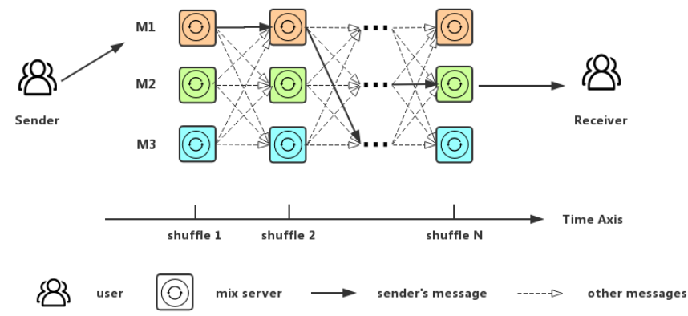
图7: 基于随机洗牌的匿名通信系统架构

图7是基于随机洗牌技术的匿名通信系统的架构。在图7中央有若干洗牌服务器，横向看，颜色相同的为同一个服务器，例如所有黄色的服务器都是同一个服务器M1；纵向看，颜色不一样的服务器构成一组服务器。因此，在图7中有一组共三个 (黄，绿，蓝)洗牌服务器M1,M2,M3 对来自用户的消息进行顺序打乱 (即洗牌)。具体的，首先消息发送者将自己的消息发送至其中一个洗牌服务器M1，同时每个洗牌服务器不断收集从网络中每一个用户发来的消息，将自己收到的所有消息混合在一起。每个洗牌服务器在某一时刻将收集到的消息按照随机的顺序发送给任意一个洗牌服务器，其中混杂着系统伪造的混淆数据包。重复若干次洗牌操作后，最终将消息发送给接受者。
在以上过程中，来自用户的消息在一组洗牌服务器之间进行了多轮的洗牌，真实的消息路径 (实线)被隐藏在所有的消息路径中，其中既包括来自其他用户的消息，也包括系统伪造的混淆数据包。因此，攻击者无法通过静态的观察网络流量来分析谁在与谁进行通信，保障了用户通信时的匿名性。

1.3.2随机洗牌方法缺陷
目前基于随机洗牌的匿名通信系统有两个缺陷: 高延时和不可抵抗拒绝服务攻击。首先，基于随机洗牌的匿名通信系统在大规模部署下容易产生高延时通信，这是因为随机洗牌网络的承载能力受制于一组中心的洗牌服务器的处理能力，大规模部署下有海量的用户消息，而这组洗牌服务器需要在大量消息上进行计算资源消耗极大的洗牌验证 (即验证是否按照程序规定完成了消息打乱)，从而导致高延时通信。其次，另一个缺点是不可抵抗拒绝服务攻击，这是因为目前基于随机洗牌的系统仍然受制于使用一组中心化的洗牌服务器进行消息打乱，而只要有一个洗牌服务器下线，整个网络就会丢失信息无法工作。

2、低延迟，高可靠，强隐私保护的去中心化匿名通信系统

2.1 本发明所要解决的技术问题
回顾1.1.1，我们总结了如今因特网上用户对强隐私保护的通信系统的三大要求: 低延时(R1), 可抵抗拒绝服务攻击(R2)以及可抵抗流量分析攻击(R3)。需要R1是因为现在因特网上很多关键的业务都只能容忍几秒钟的通信延迟 (例如实时通信，在线交易等)；需要R2是因为一个通信系统只有可抵抗DoS攻击才是一个可靠的通信系统 (否则一旦被攻击该系统就无法提供服务)；需要R3是因为只有抵抗流量分析攻击 (包括被动攻击与主动攻击), 通信系统才能满足保护用户通信的匿名性。然而，现有的强隐私保护的通信系统都不能同时满足以上三点要求，本发明是第一个同时满足三大需求 (R1,R2,R3)的提供强隐私保护的通信系统。

因此本发明解决的技术问题是如何同时满足用户对强隐私保护的通信系统的三大要求: (1)本发明需要保障系统在大规模部署 (拥有海量用户消息)的情况下仍然拥有秒级的端到端通信延时，(2)本发明需要提供高可靠性，即在遭受DoS攻击时系统仍可保障通信正常进行，以及 (3)本发明需要抵抗来自网络攻击者的流量分析攻击，保障即使遭受流量分析攻击 (包含了被动流量分析攻击与主动流量分析攻击)也能保障用户通信时的匿名性。

2.2 本发明的主要发明要点概述
为实现三大要求，本发明利用可信运行环境TEE以及结构化P2P网络Chord搭建了一个隐形对等网络，每个使用本发明的用户作为一个网络节点加入隐形对等网络进行互相通信。基于隐形对等网络，本发明提供了两个主要发明要点来分别抵抗被动流量分析攻击与主动流量分析攻击: 基于可信硬件的去中心化随机洗牌和基于可信硬件的多路径信息交换。
首先，第一个主要发明要点是基于可信硬件的去中心化随机洗牌，目的是为了抵抗被动流量分析攻击。宏观来说，本发明利用TEE，在用户消息的路由路径上的每一跳对当前收到的所有消息进行可信的随机洗牌，打乱消息先进先出的时序，并随机产生伪造的混淆数据包并发出，从而使得被动流量攻击者 (只对全局网络流量进行被动监控及分析的攻击者)无法判断一个消息是否是真实的用户消息 (因为流量里夹杂了随机产生的混淆数据包)，并且无法还原用户消息的路由路径 (因为数据包经过随机洗牌后时序被打乱，攻击者无法根据先进先出的规则关联一组进/出的数据包，从而无法还原路由路径)。
其次，第二个主要发明点是基于可信硬件的多路径信息交换，目的是为了抵抗主动流量分析攻击。根据1.1.1对主动流量分析攻击的描述，本发明解决该问题的一个观察是: 为了实现主动攻击，攻击者 (恶意的消息接收者)需要与受害人 (消息的发送者)保持长时间的通信连接，并且使用一条固定的路由路径进行消息传播。基于此，本发明提出了基于可信硬件的多路径信息交换技术。宏观来说，本发明利用TEE，在通信双方开始通信之前产生一系列达成共识的秘密传递点 (dead drop node)，双方的通信分轮 (round)，在之后的每轮通信中，通信双方不再进行直接的信息交互 (即消息发送者张三不再直接将自己的消息发给接受者李四)，而是在每轮通信都以不同的秘密传递点作为新消息的寻址终点 (即张三和李四分别把自己的消息发送给秘密传递点)，当秘密传递点收到来自两者的消息后，将收到了来自通信双方的数据包内容进行互换，然后分别发送回通信双方 (此时张三点数据包内容被换为李四的内容，李四的数据包内容为张三的内容)。由于每轮通信都使用了不同的秘密传递点进行消息交换，因此每轮通信都有不同的路由路径 (因为每轮通信双方都以不同的秘密传递点的位置作为数据包的路由寻址终点)，从而使得主动流量分析攻击者不能通过恶意丢包或延迟数据包等行为 (1.1.1 中有介绍)来还原一条固定的张三与李四之间的消息路由路径，保障了通信双方的匿名性。

2.3本发明技术的技术方案

2.3.1 本发明应用的系统架构或场景
本发明的威胁模型 (threat model): 本发明考虑一个成熟的网络攻击者，试图通过全网流量监控和分析推断出哪两个用户正在进行通信。攻击者既可以进行被动的流量监控分析 (即被动流量分析攻击)，也可以通过在网络中对特定节点 (节点即用户，用户以节点的身份加入系统)丢包，延迟来主动地推断哪两个用户正在进行通信 (即主动流量分析攻击)。甚至攻击者可以针对某些网络节点发动DoS攻击来破坏系统。特别的，本发明使用了可信运行环境TEE，因此我们选择信任TEE带来的两大安全特性: 数据机密性和代码完整性。

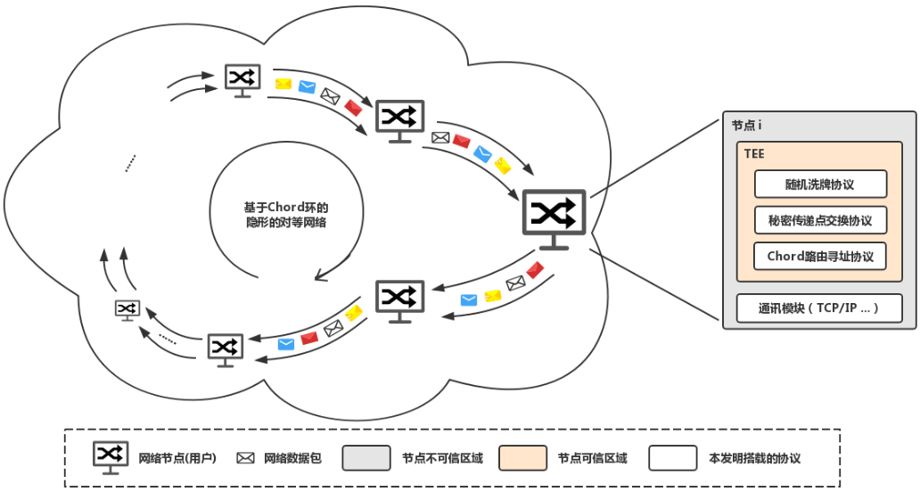
图8: 本发明的系统架构,包含网络拓扑(左)与节点内部核心模块(右)
图8展示了本发明的系统架构，包括网络拓扑与网络中每个用户节点内部包含的核心模块。每个节点在TEE内运行三大模块: 随机洗牌协议，秘密传递点交换协议以及Chord路由寻址协议。通过在TEE内运行这些模块，所有的节点构成了一个基于Chord环的，提供强隐私保护的隐形对等网络，在这个网络里节点间可以进行低延迟的，可靠的，抗DoS/抗流量分析攻击的匿名通信。
首先，通过运行Chord路由寻址协议，我们利用了Chord的高扩展性以及低延迟的特性将所有节点部署到了一个去中心化的网络中，实现了三大要求中的第一个要求低延时 (R1)；将路由寻址协议运行在TEE内既可以保障每个节点的路由表信息都无法被TEE外部的攻击者 (甚至是恶意的操作系统)所获取，也可以保障每个节点都遵守了路由寻址协议的规则。
其次，通过另外两个模块-随机洗牌协议和秘密传递点交换协议，本发明实现了强隐私保护性 (R2,R3)，这也是本发明的两大主要发明点:
- 随机洗牌协议: 消息发送者张三将数据包发出后，数据包在到达终点李四前根据Chord协议会经过网络里若干节点，随机洗牌协议保障路径上的每个节点会随机生成伪造的混淆数据包，并将混淆数据包与自己当前收到的来自其他网络节点的所有消息 (包括张三的数据包)混合在一起并进行随机洗牌，每隔一段时间随机发出若干数据包，从而打乱数据包先到先发的固有模式，使得攻击者无法根据时序判断数据包的上一跳来自哪个节点/下一跳去往哪个节点 (被动流量分析攻击)，从而无法还原消息的完整路由路径，保证了通信时的匿名性。另外，由于通信路径无法还原，攻击者无法找到路由路径上的网络节点进行DoS攻击来破坏张三与李四之间的通信 (R2)。
- 秘密传递点交换协议: 通信双方在通信前会先对一个种子(seed)达成共识，有了这个共同的种子，双方各自在TEE内利用随机数生成器生成一串数组，数组中每个值代表一个秘密交换点的ID。接着双方开始通信，每一轮通信中，双方将自己的想要发出的消息发送至一个新的秘密交换点，该秘密交换点在收到来自通信双方的交易后将数据包内容进行交换，然后分别将数据包发回通信双方。这样，通信双方在网络中由于每次通信都使用了不同的秘密交换点进行信息交换，因此在网络中有动态变化的路由路径，从而使得攻击者无法通过丢包或延迟，来还原一条固定的路由路径来揭露通信双方的身份 (主动流量分析攻击)，保证了通信时的匿名性。

2.3.2 本发明核心装置&产品实现
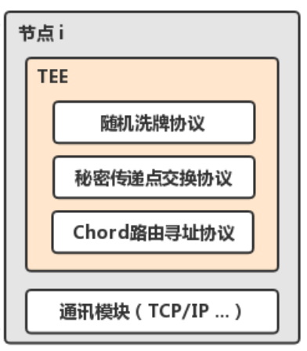
图9: 本发明的核心模块。
本发明的核心装置为两个保护匿名性的协议: 随机洗牌协议和秘密传递点交换协议。随机洗牌协议是为了抵抗网络中试图推断通信双方身份的被动攻击者。秘密传递点协议是为了抵抗网络中通过丢包或延迟的手段来推断身份的主动攻击者。同时我们也在TEE里运行Chord路由寻址协议，将所有节点部署在一个去中心化网络里。
本发明的产品实现为一个通信系统 (如Skype，Whatsapp)，用户只需配备一个带有TEE的设备 (例如装备Intel 六代或以上CPU的机器)，并下载本系统的客户端，就可以享受低延迟，高可靠，强隐私保护的去中心化匿名通信。

2.3.3 本发明的原理/核心方法流程

2.3.3.1 基于可信硬件的去中心化随机洗牌
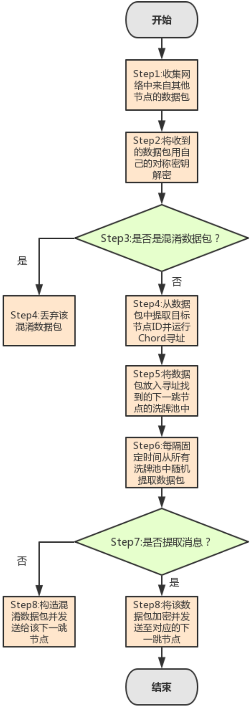
图10:本发明去中心化随机洗牌协议的核心流程图
为了保护用户通信时的匿名性，对抗一个可以监控网络流量并试图分析通信双方身份的被动流量分析攻击者，本发明提出了一种基于可信硬件的去中心化随机洗牌的技术，让网络中每个节点在收到消息后与其他消息混合，并在随机时间点发出，这样就打乱了网络中数据包的时序，使得攻击者无法通过传统的“先到先发”的模式判断出数据包在网络中的路由路径，从而保护了通信双方身份不被攻击者获取。
假设网络中存在一活跃的用户节点N，节点N在网络中维护了一个Chord路由表 (路由表的建立可见1.1.2)。假设N的路由表中维护了i个邻居节点的信息 (包括邻居节点的IP，邻居节点在Chord环上的ID，邻居节点的密钥key)，他们的作用分别是:
- IP: 有了邻居的IP地址，节点N才能将自己的消息根据此地址发往该邻居。
- ID: 邻居的ID是邻居在Chord环上的标识，是运行Chord路由寻址协议的重要参考, 如何根据ID进行路由寻址参考1.1.2。
- 密钥: 每个节点对自己路由表里的每个邻居都维护了对应的对称密钥 (假设邻居K的密钥为key_{K})，每当N要给K发送消息时，都需要使用key_{K}在TEE内将消息加密后才能发出。注意，这里的密钥是对称密钥，每个节点都拥有自己的对称密钥，也就是说当节点K收到N的消息后，在K的TEE内用自己的密钥 (即key_{K})就可以将消息解密。
节点N为每一个路由表里的邻居节点分别维护一个洗牌池 (shuffle pool)，该洗牌池的目的是接纳网络数据包，每一个洗牌池里的数据包以随机概率α发出。

图10给出了本发明随机洗牌协议的核心流程。对某个网络节点N，本协议:
Step1: 读入数据包
节点N在网络中会不断收到来自其他节点的数据包。这是因为本发明的底层网络是一个P2P网络 (Chord)，所以每个节点都会扮演中继节点的角色 (即转发别人的网络数据包)，因此每个节点都会不断收到来自少数其他网络节点的数据包。

Step2: 解密数据包
节点N在收到某个数据包后，在TEE内将该数据包用自己的对称密钥解密。因此解密后得到的明文存在于TEE内，对外是不可见的，保证了数据包内容的机密性。

Step3: 判断操作
若数据包解密后为空 (即数据包的内容一栏为N/A)，则说明该数据包是本发明自动生成的伪造的混淆数据包 (如何生成混淆数据包本小节稍后讨论)。

Step4: 丢弃混淆数据包与运行路由寻址协议
若是伪造的混淆数据包，则节点N直接丢弃该数据包；否则，节点N读取数据包内容中的目标节点 (终点)的ID，并在TEE内根据此目标ID运行Chord路由寻址协议。

Step5: 将数据包放入对应的下一跳节点的洗牌池
节点N在TEE内根据此目标ID运行Chord路由寻址协议，找到该数据包的下一跳该去往N的路由表中哪一个节点。节点N对每一个邻居节点都各自分别维护一个洗牌池 (洗牌池是一个队列)。假设寻址协议的结果是该数据包下一跳是去往节点K，则将此数据包放入节点K对应的洗牌池中。

Step6: 每隔固定时间从每隔洗牌池中随机提取消息
节点N每隔固定时间 (50ms)从自己维护的i个洗牌池 (假设路由表中有i个邻居节点)中依次以随机概率α提取数据包，一共提取i个数据包。
Step7: 随机提取判断与伪造混淆数据包
对于邻居节点k的洗牌池，若某次提取时随机概率α小于一个阈值 p，则该轮不从k的洗牌池中提取消息，则节点N在TEE内生成一个伪造的，大小和真实数据包一致的混淆数据包 (使得外界无法判断一个数据包是否是真实的数据包)；若随机概率α大于阈值p，则该轮从k的洗牌池的队列头部提取一个消息 (真实的消息).

Step8: 数据包加密发送
经过step7，节点N一共准备了i个数据包，即针对每一个路由表中的邻居节点都准备了一个数据包，其中既包含了混淆数据包也包含了真实的要发往该节点的数据包。接着，节点N在TEE内将i个数据包分别用各个邻居节点的密钥加密，然后各自发往对应的邻居节点。

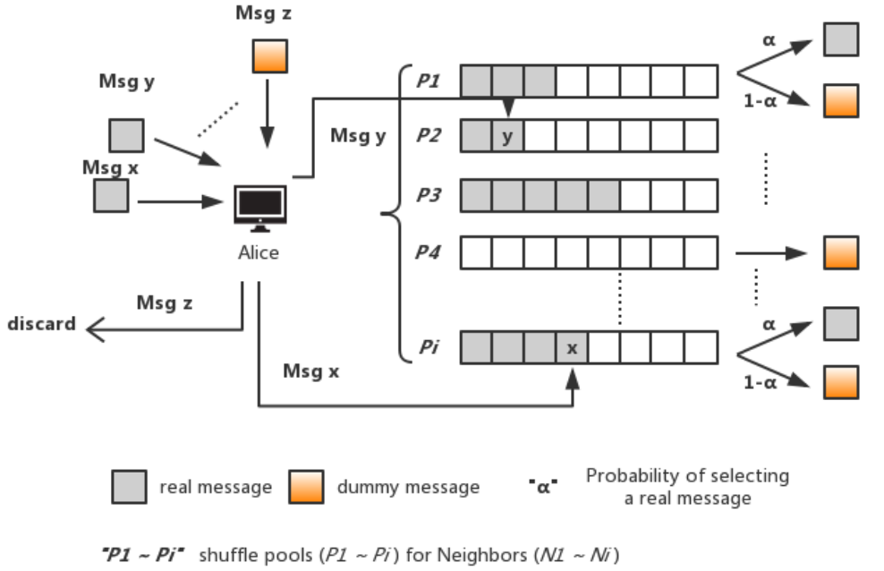
图11:本发明去中心化随机洗牌协议示例图。

我们以一个具体的例子来解释上述的随机洗牌协议:
假设用户Alice安装了本系统的客户端，则Alice以一个网络节点的身份加入了我们的网络。某时刻，Alice收到了三条来自网络其他节点的消息，分别为x, y, z。首先Alice在TEE内将三条消息解密，解密后观察明文发现消息z是一个系统伪造的混淆数据包，于是Alice直接丢弃z。
接着，Alice读取消息x和y的数据包内容以获取两个消息的目的节点ID，在TEE内运行Chord路由寻址协议，找到了x的下一跳是邻居节点i，y的下一跳是邻居节点2，于是Alice分别将x放入邻居节点i的洗牌池Pi，将y放入邻居节点2的洗牌池P2 (P1~Pi是Alice对自己i个邻居维护的洗牌池，每个洗牌池是一个先进先出的队列)。
然后，Alice每隔固定时间 (50ms)从每个洗牌池 (P1~Pi)中以等概率提取消息。具体的，若依据概率α需要从洗牌池Pi中提取网络包，则将池中第一个消息推出，并加密后发给对应邻居；否则，生成一个伪造消息加密后发给邻居i。
一个值得注意的点是，若依据概率需要从洗牌池Pi中提取网络包，但Pi中没有任何网络包，则Alice直接生成一个伪造消息并加密后发给邻居i。
在本发明的随机洗牌协议中，随机概率α一般取0.8。这是本发明通过实验证明的一个权衡系统性能和带宽占用的结果。因为，若α过大，则达不到随机洗牌的目的 (因为协议会退化成先进先出)；若α过小，则会经常构造混淆数据包，占据过多的网络带宽资源。通过熵实验，本发明确定了一个推荐使用的随机概率α = 0.8 (图xxx佐证了此点)。

2.3.3.2 基于可信硬件的多路径信息交换

即使本发明所估算的敏感度与实际敏感度有偏差，本发明依然可以通过侦测并阻止差分攻击以百分之百为数据集提供差分隐私保护。给定两条大数据查询算法Q和Q'（Q和Q'所对应的输入数据集分别是D和D'），「差分攻击」的定义是Q和Q'拥有相同的输入输出映射，且D和D'只相差一个记录。图11a显示了差分攻击的例子，攻击者向数据处理系统提交了两个有相同输入输出映射的算法（求和），但两个算法的输入数据集只相差一个记录（只相差「4」这一个记录），攻击者则可以从这两个算法输出的差异判断出「4」是存在于数据集拥有者的数据集裹。

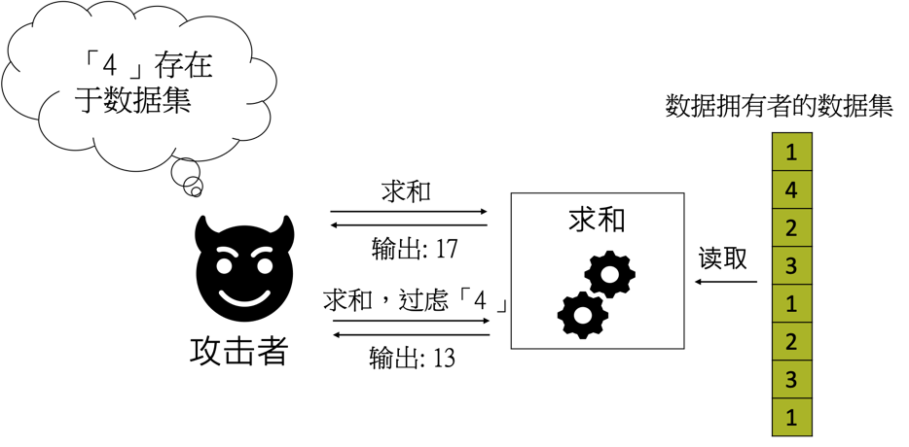
图11a 差分攻击例子

本算法侦测和阻止差分攻击的核心原理也是利用大数据处理系统算子交换性和结合性，大数据算子的交换性和结合性让每一条记录或每一个数据集的子集（分区）都是独立被处理的，因此，如果一个记录或分区的输出改变了，另外一个记录或分区的输出不会受影响。具体而言，给定数据集D，D₁和D₂是D的两个不重合分区，且D1和D2合并后为D(D₁ ∪ D₂ = D)，O₁ = Q(D₁) 和 O₂ = Q(D₂)，若如D₁少了一个记录，则O₁可能会改变，但O₂必然不会改变。
图11b显示了一个具体例子，假设数据集的前4个记录为分区一，后4个记录为分区2, 算子为求和，若从分区一删除第一个记录，该分区的输出会改变（输出从10降到9），而分区二的输出维持不变（输出依然为7），这是因为大数据算子的交换性和结合性让每一个分区都被独立处理。因此，本发明通过对比当前查询的分区输出以及该分区过往的输出，以判断当前查询否能构成差分攻击（即是当前查询与过往查询的算法是否有相同的输入输出映射，且输入数据集只相差一个记录）。
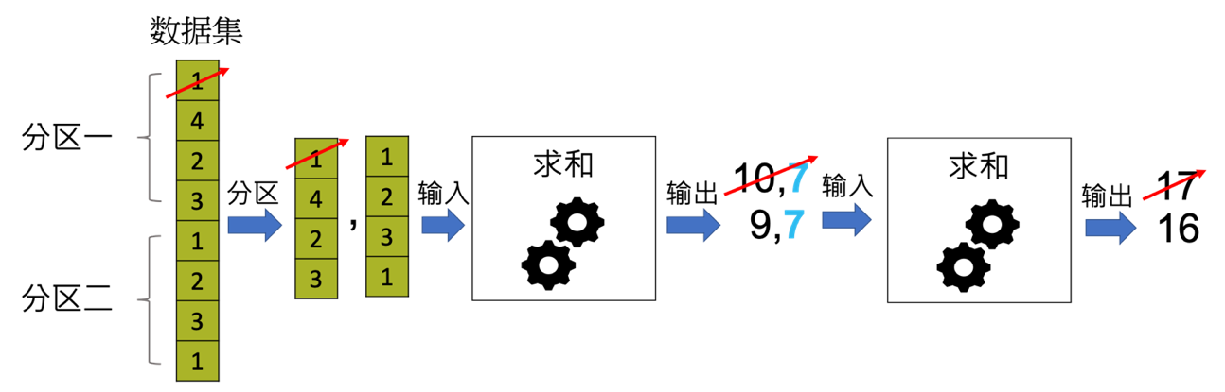
图11b 大数据算子让分区被独立处理的例子
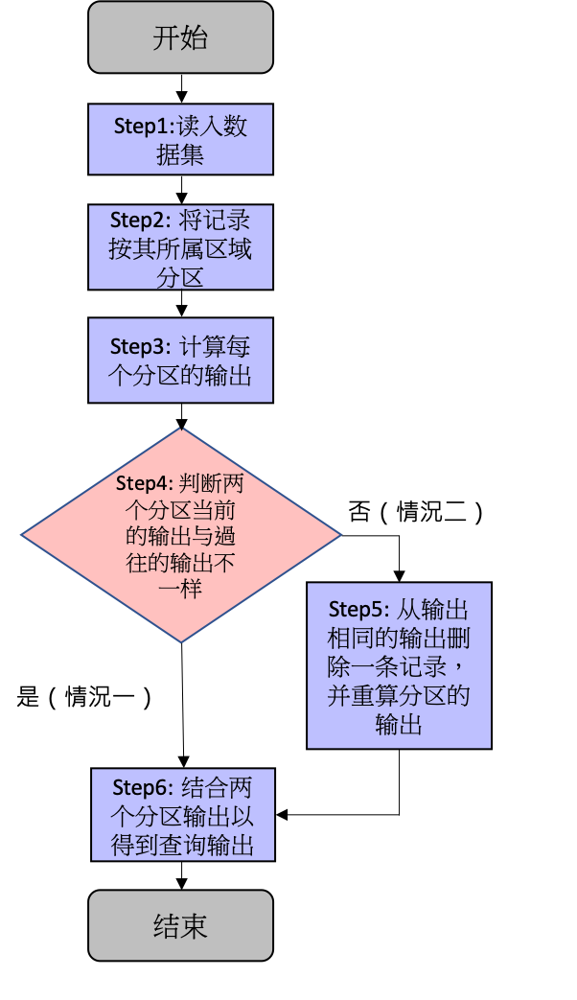
图12 基于大数据算子交换性和结合性以自动的侦测和阻止差分攻击的核心流程

图12显示了本算法的核心流程，给定一条大数据查询算法Q和输入数据集D，该算法的原始输出为O = Q(D)，本算法：
Step1: 读入数据集
讀入數據集D
Step2: 将记录按其所属区域分区
将数据集D分为两个区（D₁和D₂），
Step3: 计算每个分区的输出
计算Q(D₁) 和Q(D₂) 的输出，O₁ = Q(D₁)和O₂ = Q(D₂)
Step4: 判断两个分区当前的输出与過往的输出的异同
比较D₁和D₂当前的输出（O₁和O₂）与過往输出（O₁'和O₂'）的异同（假设O₁'和O₂'为查询Q'（D'）的计算结果）。比较的结果可以分为以下两种情况，情况一：O₁不等于O₁'和O₂不等于O₂'，则D和D'必然相差两条或以上的记录（不可能构成差分攻击，进入Step6），情况二：O₁等于O₁'或O₂等于O₂'，則Q(D)與Q'（D'）有可能构成差分攻击（进入Step5）。
Step5: 从输出相同的输出删除一条记录，并重算分区的输出
从D₁或D₂删除一个记录，使得O₁不等于O₁'和O₂不等于 O₂'，使得差分攻击无法构成（阻止差分攻击），并告知查询者差分攻击被侦测和阻止。
Step6: 结合两个分区输出以得到查询输出
結合O₁和O₂以獲得O
图13显示了本算法流程的具体例子，本算法先把数据集分为两个分区，再计算这两个分区的输出（10和7），然后比较这两个分区当前的输出(10,7)与之前的输出(9,8,100,99,…)的异同, 由于当前分区的输出与之前分区的输出均不一样（当前的查询与之前的查询不可能构成差分攻击），本算法可以直接结合当前分区的输出（10和7）以获得查询算法的输出（17）。

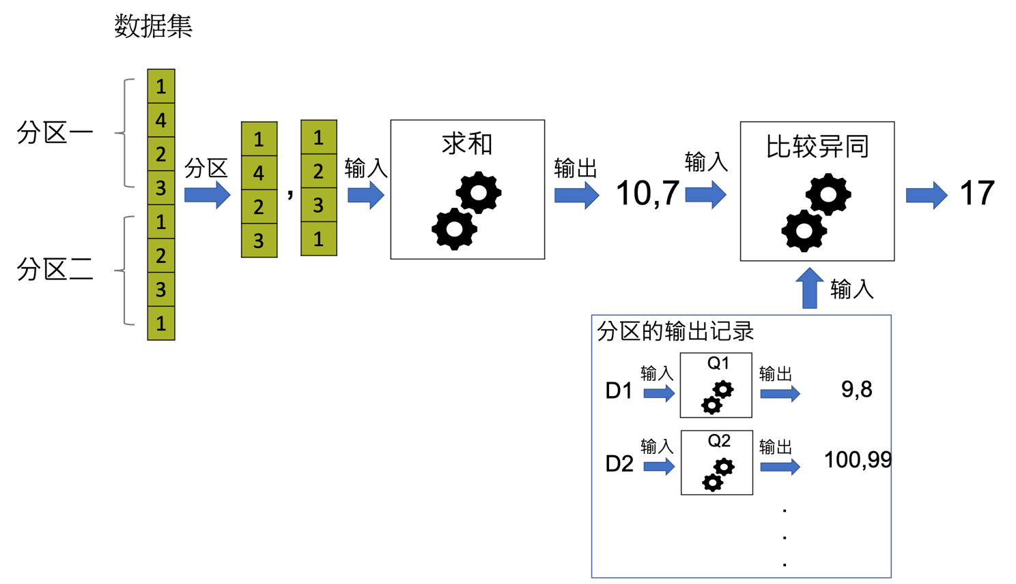
图13 本算法流程的具体例子

2.3.4 本发明实施例一： 基于可信运行环境的高效安全大数据处理
2.3.4.1 本发明实施例一的技术方案
图14 本发明在Apache Spark上的实现（UPA）

图14显示了本发明在大数据处理系统Apache Spark上的实现（本发明实现的名字为UPA）。我们往Apache Spark添加了「分区和抽样」以及「处理输出值」这两个模块。对于「暴力分析敏感度和计算分区输出」，我们通过改变映射算子和归约算子的逻辑以实现这个模块（映射算子和归约算子为Apache Spark的最常用的算子，均具有交换性和结合性，见关键术语定义）：让这些算子先计算没有被抽样的记录（S'）的输出，再重用该输出以计算单个抽样记录对查询算法输出的扰动，以及计算分区的输出。
图14显示了UPA的工作流程，数据查询者往UPA提交查询算法（假设查询算法由一个映射算子M和归约算子R构成），UPA读入数据集D，「分区和抽样」模块将D分区为D₁和D₂, 并从D抽样一共1000条记录（以S代表被抽样的记录集合，和S'代表没有被抽样的记录集合）。
然后，「暴力分析敏感度和计算分区输出」模块将S和S'输入到映射算子M，并得出M(S)和M(S')，再把M(S' )和M（S）输入到归约算子，并得出R(M(S')），R(M(S))，R(M(S-s₁)), ... ,R(M(S-s₁₀₀₀))（参考图10），再把这些给果输入到归约算子，最终得出得出数据集分区的输出R(M(D₁))和R(M(D₂)) ,以及S裹单个记录对输出的扰动R(M(D-s₁)), ... ,R(M(D-s₁₀₀₀))。
然后，「处理输出值」模块比较R(M(D₁))和R(M(D₂)) 与D₁和D₂的过往输出，如果R(M(D₁))和R(M(D₂))与D₁和D₂的过往输出均不同，UPA则结合R(M(D₁)) 和R(M(D₂)) 以获得查询输出R(M(D))，否则UPA从D₁和D₂删除一个记录，使得D₁和D₂当前的输出与过往输出均不同，再结合当前的输出以获得查询输出，然后UPA以R(M(D-s₁)), ... , R(M(D-s₁₀₀₀)) 的最大值作为敏感度，并以该敏感度为查询输出加拉普拉斯噪声，最后UPA将加了噪声的查询输出返回给查询者。
。
2.3.4.2 本发明实现的有益效果
为显示本发明的有益效果，我们测试了UPA的精度和性能开销。「精度」是指UPA所估算的敏感度与实际敏感度的方差，实际敏感度是指从数据集中删除任意一个记录后对输出造成最大的扰动（也就是用传统暴力分析方法所得出的敏感度），「性能开销」是指UPA相较原生Spark的额外运行时间百分比。
由于UPA和FLEX是唯一能自动估算敏感度的数据处理系统，所以FLEX为UPA主要的对比系统。如表1所示，UPA支持本次实验中的所有查询算法，而FLEX只能支持查询记录数量的算法，也就是表格裹前五条算法。这是因为UPA暴力分析敏感度（黑箱分析敏感度），因此能支持多种类型的大数据算法，而FLEX使用了静态分析的方法，所以它对算法的语法和语义有严格要求，不支持语义语法复杂的算法。只能支持简单的查询记录数量算法Count。

查询算法名字 | 数据集大小(GB) | 查询算法类型 | UPA能支持 | FLEX能支持
TPCHQuery 1 | 114 | 查询数量  (Count) | 是 | 是
TPCHQuery 4 | 121 | 查询数量  (Count) | 是 | 是
TPCHQuery 13 | 121 | 查询数量  (Count) | 是 | 是
TPCHQuery 16 | 117 | 查询数量  (Count) | 是 | 是
TPCHQuery 21 | 133 | 查询数量  (Count) | 是 | 是
KMeans | 121 | 机器学习 | 是 | 否
Linear Regression | 121 | 机器学习 | 是 | 否
TPCHQuery 6 | 114 | 数学算术 | 是 | 否
TPCHQuery 11 | 115 | 数学算术 | 是 | 否

表1 测试数据集

图15显示UPA所估算的敏感度与实际敏感度的方差平均为3.81%。而FLEX所估算的敏感度与实际敏感度的方差平均为一千倍。这是因为UPA采用暴力分析方法估算敏感度，考虑了查询算法实际的数据流，而FLEX采用静态分析方法估算敏感度，忽略了查询算法的数据流，导致敏感度经常被严重高估。
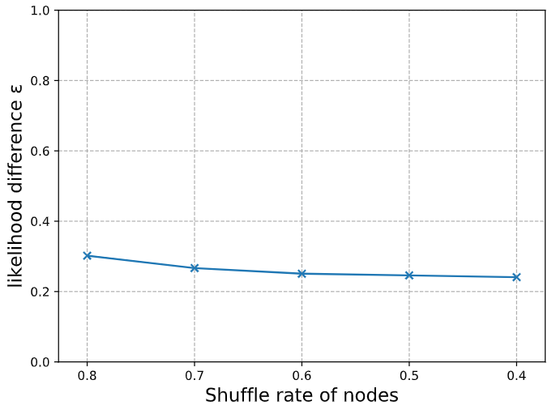
图15 UPA和FLEX所估算的敏感度与实际敏感度的方差（y轴为对数尺度）
图16 UPA的性能开销
图17 UPA性能开销随数据集大小的变化
图16显示了UPA平均的性能开销为77.8%，图17显示了UPA有良好的规模性：当数据集越大，UPA的性能开销越小，这是因为无论输入数据集有多大，UPA也只需要从数据集里面随机抽1000个记录，然后计算这1000个记录裹单个记录对输出的扰动，从而估算敏感度，因此UPA分析敏感度的计算量完全来自计算1000个 记录裹单个记录对输出的扰动。
2.3.4.3 本发明区别于现有技术的改进之处
表2总结了本发明别于现有技术的改进之处。

系统\特性 | 自动分析敏感度 | 所估算的敏感度在理论上与实际敏感度相同 | 估算敏感度的计算量为固定 | 支持一般大数据查询算法
人工分析 | ☓ | ☓ | N/A | ✔️
静态分析 | ✔️ | ☓ | ✔️ | ☓
暴力分析 | ✔️ | ✔️ | ☓ | ✔️
本方案 | ✔️ | ✔️ | ✔️ | ✔️

表2 本发明别于现有技术的改进之处

3、本发明关键技术点概括及对应的有益效果

3.1 本发明的关键技术点概括
本发明描述了一个自动为一般大数据查询算法估算敏感度的方法，其精度有理论保证，同时性能开销为固定。其主要的创新点在于利用了大数据算子的交换性和结合性、以及抽样理论，重用暴力分析敏感度时重迭记录的输出，从而估算敏感度和计算查询算法输出，并且自动的侦测和阻止差分攻击，以百分之百为数据集提供差分隐私保护。

3.2 本发明的关键技术点对应的有益效果
所要解决的技术问题 | 本发明的技术方案（可以多个） | 有益效果
将暴力分析方法的计算量从线性降至固定，同时从理论上保证所估算的敏感度与实际敏感度相同 | 从数据集抽样一千个记录，并利用大数据算子的交换性和结合性重用余下记录的输出以估算敏感度和计算查询算法输出 | 自动估算敏感度  所估算的敏感度从统计理论上与实际敏感度相同  分析敏感度的计算量是固定的  支持一般大数据查询算法
自动侦测并阻止差分攻击 | 将数据集分为两个分区，并比较两个分区当前的输出与过往的输出的异同 | 百分之百为数据集提供差分隐私保护

4、发散思维：
可以运行制作多种安全策略（policy）来增强安全性（如GDPR策略）。

5、标准相关文档
N/A

6、权利要求布局要点及建议
N/A

